Изготовление тряпичных народных кукол часто опиралось на важные даты, праздники или время года.
В России много традиций разных,
Но о такой не грех узнать:
Чтоб каждый месяц, каждый праздник
С особой куклою встречать.
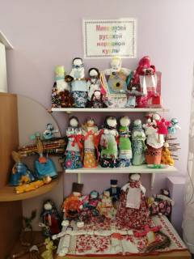
Именно поэтому существует календарь изготовления народной тряпичной куклы.
Представляю вашему вниманию календарь народных кукол, который я изготовила для использования его в деятельности с детьми, в качестве приобщения детей дошкольного возраста к истокам народной культуры.
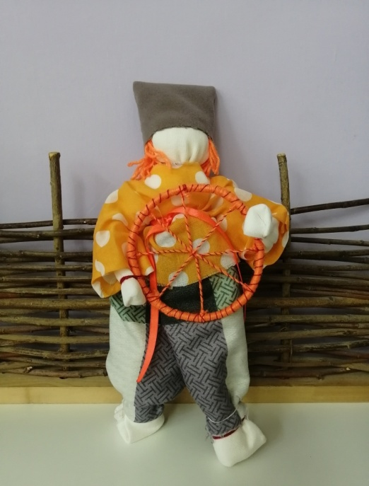
- Декабрь - кукла Спиридон Солнцеворот - 25 декабря – день Спиридона-Солнцеворота.
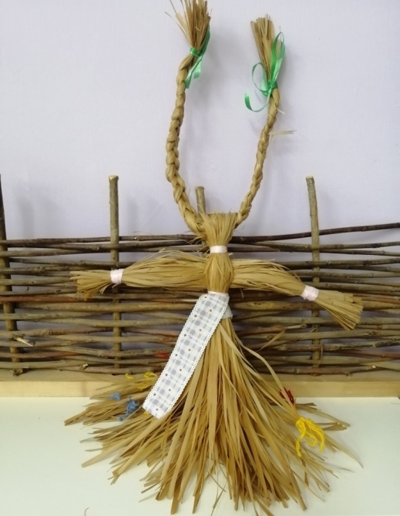
Кукла Спиридон Солнцеворот - это мужской образ куклы, держит в руках колесо, что означает жизненный штурвал. Кукла помогает хозяину принять верное решение, выйти из жизненного тупика, направляет ход жизни в нужное русло, помогает разобраться со старыми делами.
- Январь – кукла Коза – 7 января – Рождество.
Кукла Коза делалась перед Рождеством, является семейным оберегом. Кукла Коза символ веселья, радости, достатка, начала новой жизни.
- Февраль – кукла Масленица – праздник Масленица.
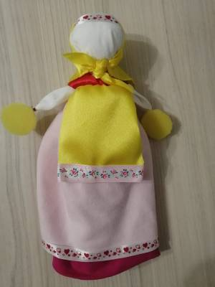
Куклу Масленицу изготавливали на праздник Масленицы, провожали зиму. Кукла символизирует благополучие в доме, достаток в семье, является семейным оберегом. Куклу Масленицу делали двух размеров: большую – сжигали, провожая зиму, а маленькую – домашнюю - помещали в доме, в красном углу, в качестве оберега. Домашнюю Масленицу изготавливали на каждого члена семьи, берегли до следующего праздника и через год сжигали и делали новый оберег.

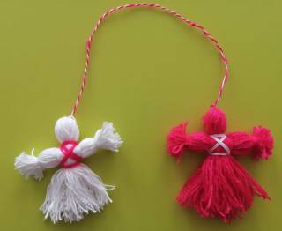
- Март - Куклы Мартинички – изготавливали в марте.
Обычно Мартиничек изготавливали в паре – белая и красная куклы – белая означала зиму, а красная – весну, непременно соединяли их в паре, показывая тем самым, связь времен года, границу перехода года из зимы в весну.
Мартиничек развешивали на ветках деревьев, а дети привязывали куколок на длинные шесты, бегали с ними по деревне и закликали весну, женщины и мужчины этими куклами украшали одежду, а девушки вплетали в косы.
- Апрель - Кукла Пасха – изготавливали на праздник Пасхи.
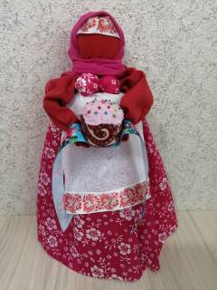
Кукла Пасха символизирует радость, привлекает в дом благополучие, достаток и счастье.
Готовую куклу выставляли на окно, показывая, что к празднованию Великой Пасхи семья подготовилась.
Некоторые куклы изготавливали для украшения крашенных яиц, в другие прятали или украшали свечой – символ очищения.
Ткань для куклы Пасхи выбирали ярких, чаще всего красных оттенков, лицо у оберега тоже делали красным – считалось, что красный цвет имеет большую обережную силу, а также символизирует саму жизнь, возрождение, плодородие.

- Май - Кукла Колокольчик.
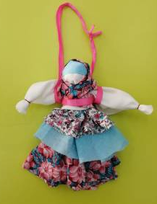
Кукла Колокольчик – оберег хорошего настроения, добрых вестей. Кукла веселая, радостная, задорная, приносит в дом счастье. Куколка одета в три юбочки. Именно они подразумевают под собой Явь, Правь, Навь – три мира в славянском мифологическом понимании.
Явь – материальный мир, то что вокруг нас, Правь – мир богов и небесного царства, Навь – мир наших предков, мир духов.
Своей формой кукла напоминает колокол, а колокольчик, спрятанный внутрь куклы, издает звон. А звон колокольчика отгоняет злых духов и притягивает удачу.
Считалось, что кукла Колокольчик является женой Домового, охраняет дом.
Эту куклу могли дарить людям, когда те строят дом или на новоселье, дома на Руси начинали строить в марте, а заканчивали в начале июня, когда солнце еще не успело повернуть на осень.
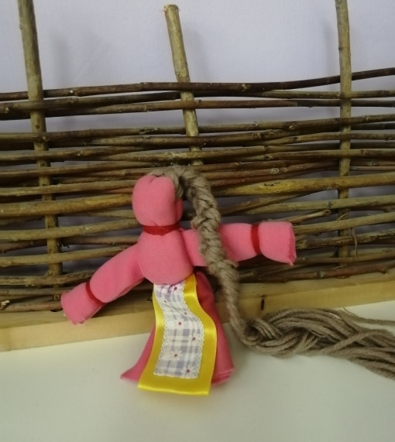
- Июнь – куколка «На здоровье» - праздник Ярило Мокрый.
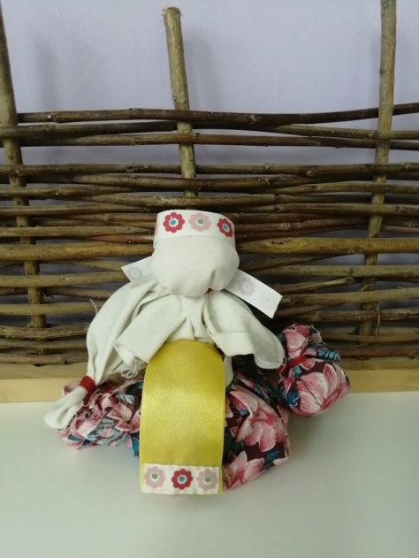
Куклу «На здоровье» изготавливали из натуральных нитей, обычно брали лен, экологически чистый материал. Считалось, что лен своими природными свойствами забирает все болезни на себя. При изготовлении куклы думали именно о том человеке для которого делалась кукла, чтобы он побыстрее выздоровел. Как правило, куклу ничем не украшали, а перевязывали только нитками красного обережного цвета. Потом куклу сжигали, чтобы болезнь не смогла вернуться к человеку.
- Июль – кукла Кубышка-Травница – середина лета.
Кукла Кубышка Травница народная аромакукла, внутрь нее клали сухие травы, если помять куклу, то воздух наполнится запахами этих трав. В руках кукла Травница держит по мешочку, которые тоже наполнены травами. Кубышка Травница бережет здоровье человека, укрепляет иммунитет.
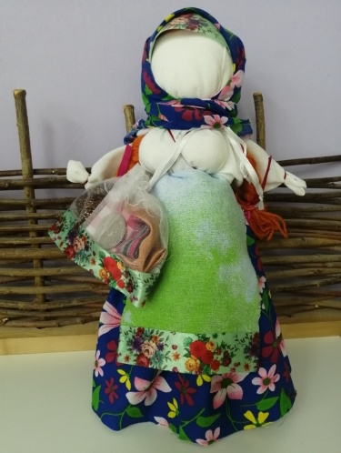
-Август – Желанница Августовская – в августе на растущей луне. Куклу Желанницу делали женщины, для того, чтобы она исполняла их желания. Сделав куклу, ее прятали в укромное место, подальше от чужих глаз, иногда ее доставали, разговаривали с ней. Как только задуманное желание исполнялось, куколке дарили подарок, ленту, бусинку, зеркальце.

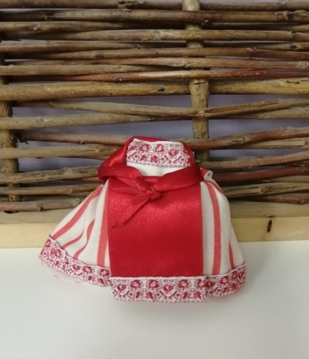
- Сентябрь – кукла Зерновушка – изготавливали после сбора урожая, наполняли ее свежим зерном. Считалось, что эта кукла показывала и оберегала достаток семьи, защищала от голода и способствовала урожайному году. Располагали Зерновушку на самом видном месте, чтобы гости видели достаток семьи – толстая кукла – был урожайный год. А весной первый посев начинали именно с зерна из куклы, таким обрядом заряжали землю на новый урожай.
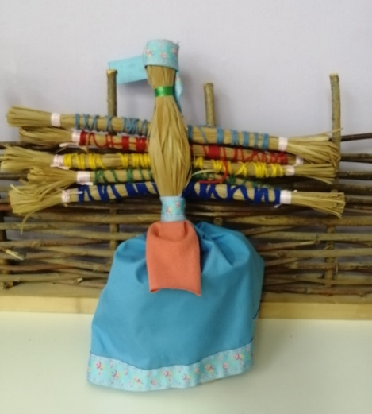
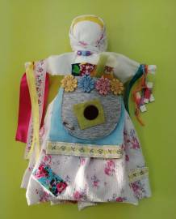
- Октябрь – кукла Десятиручка – праздник Покров день. Кукла Десятиручка – женская помощница, пятью парами рук помогала справиться с хозяйскими домашними делами. Ставилась кукла в женском углу дома, где чаще всего хозяйка занималась делами. Осенью, ближе к Покрову дню наступало время, когда весь урожай убран, можно заняться домашними делами – шить, вязать, плести, вышивать, прясть, чтобы все успеть, женщины обращались с просьбой к Десятиручке.
- Ноябрь – кукла Параскева Пятница – изготавливали на день Святой Параскевы Пятницы.
Покровительница рукодельниц, ставилась обычно у прялки, а убиралась только весной. Обеспечивала успех хозяюшкам в женских ремеслах. Куклу украшали лентами, пуговицами, миниатюрным веретеном, наперстками, иглами все, чем пользовалась женщина, тем самым Параскева становилась хранительницей предметов рукоделия.

